Муниципальное автономное общеобразовательное учреждение Новосибирского района Новосибирской области «Гимназия «Краснообская»

Муниципальный этап Всероссийского конкурса юных исследователей окружающей среды имени Б.В. Всесвятского
Муниципальное бюджетное учреждение дополнительного образования Новосибирского района Новосибирской области "Станция юных натуралистов"
Новосибирский район

Иридовирус мокриц как средство защиты от слизней

Автор: Трушкин Кирилл Дмитриевич,
ученик 8 ЕН класса
Руководитель: Степаненко Ольга Леонидовна,
+79134543466
Учитель биологии

Р.п. Краснообск 2025
Оглавление
Введение 3
1 Вредители садов и огородов и методы борьбы с ними 4
1.1 Слизни как класс моллюсков- вредителей сельскохозяйственных культур 4
1.2 Биологические методы борьбы со слизнями 5
1.3 Иридовирус 5
1.3 Как голубые мокрицы помогут садоводам 7
2 Исследование условий содержания мокриц зараженных иридовирусом 8
2.1 Объект исследования 8
2.2 Материалы и методы исследования 9
2.3 Результаты 11
2.4 Выводы 12
3. Исследование заражения моллюсков иридовирусом 13
3.1 Объекты исследования 13
3.2 Материалы и методы исследования 13
3.3 Результаты 16
3.4. Выводы 17
Заключение 18
Список использованной литературы 19
Приложение 20

Введение
Актуальность. Последние 5 лет в связи с общим потеплением испанские слизни продвинулись за Урал, тем самым стоит ожидать их и в Сибири, эффективных способов борьбы не разработано. Так, в прошлом году СМИ были обеспокоены следующим:
E1.RU: Огороды уральцев атаковали гигантские слизни. РОССИЯ 1: Урожай российских садоводов пожирают полчища испанских слизней. Под угрозой не только растения, но и животные, и птицы.
Испанские слизни с каждым годом увеличивают численность в России: в наших условиях у этих вредителей нет естественных врагов, численность естественному контролю не поддается. Слизни – гермафродиты и могут само оплодотворяться, а также он способен скрещиваться с видами аборигенами и становиться более устойчивым, распространяясь все восточнее в Россию.
Цель: исследование эффективного агента на основе иридовируса мокриц целью которого, является защита растений от слизней.
Задачи:
1.Изучить взаимодействия между иридовирусом и мокрицами, включая способы передачи и распространения вируса в мокрицах.
2.Выявить оптимальные условия для содержания мокриц, заражённых иридовирусом.
3.Исследовать скорость размножения мокриц, заражённых иридовирусом.
4. Проверить возможность использования мокриц для биологического контроля слизней-вредителей сельскохозяйственных культур.
Мокрицы могут быть использованы в качестве резервуара для иридовируса, который является естественным патогеном слизней. Таким образом, работа по использованию мокриц как резервуара для иридовируса направлена на разработку экологически безопасных и эффективных методов контроля слизней.

1 Вредители садов и огородов и методы борьбы с ними

Слизни как класс моллюсков- вредителей сельскохозяйственных культур
Слизни не представляют опасности для людей они вызывают урон садоводству и сельскому хозяйству. Каким образом слизни опасны для урожаев?
Поедают листья, стебли и плоды. Растения, лишенные листьев, быстро увядают и не приносят урожая.
Слизни могут переносить грибковые инфекции, вирусы и гнилостные болезни, такие как серая гниль.
Загрязняют растения слизью, которая вызывает гниение.
Если от слизней не избавиться вовремя, их популяция за лето возрастёт в несколько раз, и в поисках пищи они займут большую территорию сада и огорода, нанесут вред всем культурным растениям.
Испанские слизни (Arion vulgaris) представляют серьезную угрозу для сельского хозяйства и садоводства. Эти прожорливые вредители способны уничтожить значительную часть урожая, атакуют практически все виды овощей и фруктов, а также декоративные растения.

Биологические методы борьбы со слизнями
Биологические методы включают использование естественных врагов и специфических патогенов слизней.
Нематоды: Нематоды Phasmarhabditis hermaphrodita являются паразитами слизней. Эти микроскопические черви проникают в тело слизней и убивают их. На основе Phasmarhabditis hermaphrodit выпускается биопрепарат (торговая марка Nemaslug), но его сложно купить в России – надо заказывать из-за границы. Преимущества Nemaslug в длительности действия, эффективности, абсолютной безопасности для людей и окружающей среды.
Утки породы индийский бегун. Это мелкие подвижные уточки, они быстро и эффективно очищают участок не только от слизней, но и гусениц, личинок, улиток. В Германии таких уток могут сдавать в аренду на лето или несколько недель, для уничтожения вредителей
Мы же предлагаем еще один оригинальный метод борьбы со слизнями – это иридовирус, который культивируется в мокрицах.

Иридовирус
Иридовирус у мокриц — это вирус IIV-31, который вызывает инфекцию, характеризующуюся синей или голубовато-фиолетовой радужной окраской и сокращением продолжительности жизни.
В то время как мокрицы не имеют цвета или имеют янтарно-коричневую окраску, которая возникает из-за пигментации. Когда они заражаются изоподовым радужным вирусом (IIV-31), это вид вируса из семейства Iridoviridae, который имеет диапазон диаметров от 125 до 145 нм, они меняют цвет на яркий темно-синий. Такая окраска в основном обусловлена тем, что вирионы образуют фотонные кристаллические массивы в сильно инфицированных клетках, которые затем вызывают появление радужно-синего цвета.

Рисунок 1. Механизм отражения кристаллов вирионов
Группа исследователей из Манчестера занимается выделением этого вируса инвитро. Даже создала проект для детей по поиску голубых мокриц в природе, участники проекта ищут мокриц и высылают ученым.
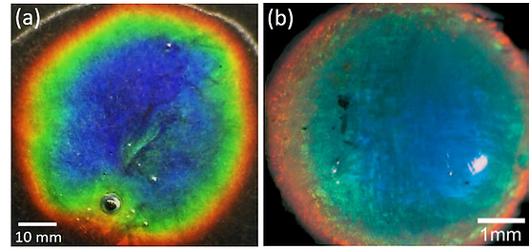

Рисунок 2. Микроскопические изображения самоорганизующихся (a) целлюлозных пленок [1] (b) гранул вируса радужной оболочки Вайсаны (WIV), зафиксированных глутаральдегидом [2].
Изменение цвета происходит в результате отражения света паракристаллическими частицами вируса в клетках ткани изопод. Из-за высокого содержания вируса клетки, ответственные за образование пигмента тела, теряют свою функцию.
Иридовирусы поражают амфибий, рыб и беспозвоночных, например, членистоногих, и крайне опасны для этих видов. Для других животных эти вирусы безвредны.

1.3 Как голубые мокрицы помогут садоводам
Заводчиками улиток ахатин было замечено, что иридовирусы губительно воздействуют на моллюсков, они могут заразиться иридовирусом. Ахатины (Achatina) и слизни (Gastropoda) являются членами одного класса моллюсков, известного как гастроподы (Gastropoda). Оба они обладают общими чертами строения тела, в том числе развитым раковиной, головой с усиками и ножкой, на которой они передвигаются.
Таким образом, можно сказать, что ахатины и слизни имеют близкое родственное отношение, поскольку они относятся к одному широкому таксону (Gastropoda) и имеют сходное строение тела.
Заражение иридовирусами может привести к различным последствиям:
Поражения тканей: Вирус может вызывать повреждения внутренних органов слизни, таких как печень, сердце и другие органы. Это приводит к нарушению их функций и ухудшению общего состояния здоровья животного. Потеря аппетита: слизни, заражённые иридовирусом, часто теряют аппетит, что ведет к снижению веса и общему ослаблению организма. Изменение поведения: Заражённый слизень может стать менее активным, прятаться больше обычного или проявлять другие изменения в поведении. Проблемы с размножением: в некоторых случаях вирус может влиять на репродуктивную систему слизня, приводя к бесплодию или уменьшению количества потомства.
Вирус поражает клетки кожи, печени, кишечника и других органов слизня. Зараженные особи перестают питаться, становятся вялыми, а их нога (нижняя часть тела) может приобретать характерный желтоватый или розоватый оттенок и выглядеть раздутой. Через несколько дней наступает гибель.

Исследование условий содержания мокриц зараженных иридовирусом

2.1 Объект исследования
Объектом приняли обыкновенную или погребную мокрицу, которую также называют мокрицей-свинкой (Porcellio scaber).
Таблица 1 - Особенности мокрицы-свинки- объекта исследования.
Размер | 18-29 миллиметров
Цвет | Бурый или серый.
Панцирь | Полукольцевой, зазубренный, состоит из восьми щитков.
Конечности | Семь пар ног, которые позволяют мокрице быстро передвигаться, хаотично разворачиваться и прятаться.
Осязание и обоняние | Четыре усика (два сильно редуцированы). Это главный орган поиска пищи.
Зрение | Очень хорошее, пара фасеточных глаз с 20-30 фасетками.
Дыхание | Смешанный тип: брюшные жабры и псевдотрахеи.
Питание | Мокрицы — детритофаги, едят мертвую органику, в которой уже начался процесс гниения; питаются остатками растений, мха, коры, водорослей, человеческой кожи, плесени. Живыми клетками они питаются очень редко.
Ареал обитания | В местах с повышенной влажностью в непосредственной близости к кормовой базе.
Половая зрелость | После 14-15 линек
Размножение | Носят на брюшке 25-90 яиц, через 40-50 дней вылупляются личинки.
Продолжительность жизни | 1,5-2 года
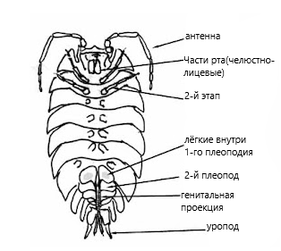
Рисунок 3. Строение Porcellio scaber
Мокрицы обладают уникальными характеристиками и адаптациями, которые делают их интересным объектом для изучения. Обладают различными механизмами защиты от хищников, интересной социальной организацией и стратегиями размножения.
В лаборатории РЦ «Альтаир» было проведено исследование панциря голубых мокриц с использованием электронного микроскопа. Были выявлены изменения покровов (Приложение 1). Это говорит о том, что наши мокрицы заражены вирусом.

2.2 Материалы и методы исследования
Для проведения серии экспериментов нам понадобилось: колония мокриц зараженных иридовирусом, чашки петри, отдельные контейнеры с почвой для создания различных условий, датчик температуры и влажности, датчик температуры PASKO, электронные весы.
Гибель моллюсков ахатин
Первоначально 20 мокриц, пораженных вирусом, были помещены в контейнер с улитками Ахатинами с целью уравновешивания экосистемы в качестве детритофагов.
Исследование условий содержания
Данные о параметрах содержания мокриц известны, нам же нужно выявить условия именно зараженных мокриц, так как они наиболее уязвимы и требовательны к климатическим данным. Для исследования условий содержания нам понадобилось провести серию экспериментов, в экспериментах принимали участие 50 мокриц.
Так как для мокриц очень важна температура и влажность, мокрицы дышат жабрами, и количество жидко-капельной воды в воздухе жизненно необходима для дыхания. Температуру измеряли датчиками и фотографировали графики изменения. Высокие температуры в термостате поддерживали, а низкие в мини-холодильнике. В контейнер было помещено 50 мокриц, как заражённых, так и незаражённых, с почвой, устанавливалась определённая температура на 3 дня, через 3 дня проверялось количество выживших особей, все данные записывались в сводную таблицу, каждые 3 дня в контейнере меняли условия, повышали температуру и повышали влажность, таким образом нам у нас получилось построить вариационные кривые по выживаемости мокриц в определённых условиях.
Выявление скорости заражения мокриц
В контейнер с незаражёнными мокрицами разных возрастов добавляли одну заражённую особь. Ежедневно отсчитывали количество заразившихся, используя следующую шкалу. Для оценки скорости передачи вируса, мы разработали шкалу заражения мокриц:
Таблица 2 – Уровни заражения иридовирусом
Уровень | Фото | Описание
0 – не зараженная мокрица | 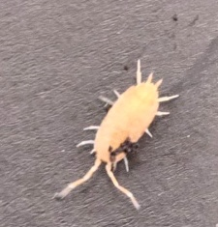 | Мокрица имеет янтарный цвет или коричнево – желтоватые, темно коричневый. Сливается с почвой
1 – средняя степень заражения | 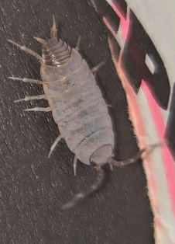 | Белесоватая окраска, особь покрывается своеобразным налетом.
2 – высокая степень заражения. | 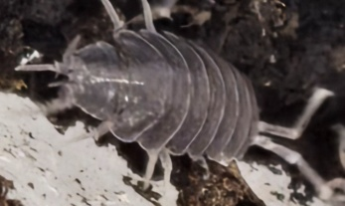 | Мокрица имеет ярко голубой, синий и фиолетовый цвет, хорошо отличается от окружающей почвы.
Наблюдения велись в наиболее комфортных условиях при температуре 23 С и влажности 80%. Мокрицы были помещены в чашки Петри, для лучшего обзора. Отсчитывались особи по фото. Наблюдения проводились каждый день в одно и то же время в 14:00 Результаты всех экспериментов ниже.

2.3 Результаты
Экспериментальные данные привели в сводные таблицы и диаграммы, в которых наглядно представлены результаты исследования.
Гибель моллюсков Ахатин.
Гибель большинства молодых особей произошла через три недели. Крупная возраст 8 лет выжила. Таким образом, было выявлено, что иридовирус поражает моллюсков.
Таблица 3 Наблюдение за моллюсками и их взаимодействия с вирусом
Месяц | Наблюдение
Ноябрь (до добавления мокриц в контейнер) | 15 штук возраста год и 1 штука возраст 8 лет
Декабрь | Стадия заражения, малоподвижные и пытаются закрыться.  Теряют аппетит, прячутся.
Январь | Выжила одна самая крупная, сразу отложила яйца.
Февраль | Отслеживаем выведение яиц, для повторного заражения.  Есть вероятность поведения устойчивых к вирусу особей.
Этот эксперимент был не запланирован, но он дал нам возможность сделать предположение, которое дает выход для борьбы со слизнями.
Оптимальные параметры условия для жизни мокриц, зараженных вирусом.
Анализируя данный график в приложении 2, можно сделать вывод, что оптимальными температуры для содержания мокриц, зараженных иридовирусом являются от 18 до 27, от 7 до 17 являются критическими, но остаются выжившие, от 30 и до 35 максимальные критические показатели.
На графике в приложении 2 видно, что чем выше влажность, тем более комфортнее мокрицам, так как эти животные ракообразные и дышат жабрами. Однако необходимо не затапливать субстрат, чтобы было место для свободного передвижения, так как мокрицы являются все-таки наземными животными.
Эксперимент проводили в пяти проворностях, на диаграмме в приложении 2 выведены средние значения по всем сериям опытов. К девятому дню эксперимента все мокрицы были заражены. На 8 день не оставалось мокриц с уровнем 0 все приобретали характерную окраску. Поэтому заражение происходит достаточно быстро.

2.4 Выводы
Ахатины принадлежат к классу брюхоногих типу моллюсков, поэтому они были заражены вирусом, который передался при поедании мокриц, что привело к летальному исходы. Это дает понять, что слизни также подвержены иридовирусу.
Были выявлены оптимальные температуры и влажность для содержания мокриц, зараженных иридовирусом, для инкубирования вируса, чтобы использовать их в качестве резервуара. Температура от 18 до 27, наиболее комфортная 23 С. Влажность от 60 и выше.
Скорость заражения при оптимальных условиях содержания разновозрастных особей с постоянными линьками равна 2-3 особи в день.

3. Исследование заражения моллюсков иридовирусом

3.1 Объекты исследования
Разработка эффективного средства предполагается для испанского слизня, но так как в нашем регионе он редко встречается, мы опробуем несколько видов моллюсков как объекта экспериментальных данных. Для этого создали сравнительную таблицу опытных образцов в приложении 3.
Анализ таблицы: Представленные три вида моллюсков образуют идеальную модель для исследования. Они показывают, как близкородственные организмы, занимая сходные местообитания, могут выработать совершенно разные жизненные стратегии под влиянием эволюционных и экологических факторов.
Испанский и Голый слизни представляют собой r-стратегов (высокая плодовитость, быстрое освоение новых территорий, ориентация на нарушенные человеком местообитания).
Янтария обыкновенная — это скорее K-стратег (узкая пищевая специализация, стабильная роль в ненарушенных экосистемах). Общее ключевое различие между этими тремя животными заключается в их экологической стратегии и статусе. Все они относятся к наземным брюхоногим моллюскам (лёгочным улиткам), но демонстрируют два противоположных пути существования: Агрессивные инвазивные виды-вредители (Голый слизень и Испанский слизень). Уравновешенный аборигенный вид (Янтария обыкновенная).

3.2 Материалы и методы исследования
Эксперимент 1 Лабораторная оценка эффективности и специфичности иридовируса мокриц как агента биоконтроля над инвазивными слизнями при проверке воздействия на аборигенный вид улиток.
Гипотеза: Иридовирус, патогенный для мокриц, будет передаваться инвазивным слизням через различные пути контакта (прямой контакт с зараженными особями, их останками или контаминированной средой), вызывая их гибель, в то время как для аборигенной улитки Янтарии обыкновенной он будет безопасен.
Цель: сравнить уровень смертности инвазивных слизней и выживаемость аборигенных улиток при разных путях потенциального заражения: через контакт с зараженными живыми мокрицами, их трупами, контаминированным субстратом, а также в контрольных условиях.
Подготовка объектов: отбирают здоровых, активных слизней и улиток схожего размера. И зараженных иридовирусом мокриц в контролируемых лабораторных условиях.
Формирование групп: Особи помещаются в чашки Петри.
Наблюдение: в течение 7 дней ежедневно регистрируются следующие параметры:
- Смертность: Количество погибших особей каждого вида.
- Признаки заражения: Вялость, изменение окраски (появление мутных, голубоватых или фиолетовых участков на теле), отсутствие реакции на раздражение.
- Поведение: Активность, питание.
- Контроль условий: поддерживается влажность субстрата, убираются погибшие особи.
- Анализ данных: По окончании эксперимента данные статистически обрабатываются.
Эксперимент 2. Полевой эксперимент по оценке выживаемости зараженных иридовирусом мокриц и их влияния на популяцию слизней в естественных условиях.
Основной задачей было оценить, могут ли зараженные мокрицы успешно прижиться в новой среде (огородная грядка) и оказывают ли они заметное негативное воздействие на численность инвазивных слизней в краткосрочной перспективе. Так же оценить выживаемость самих мокриц в условиях открытого грунта при наличии естественных хищников и погодных факторов.
Методика проведения:
Время и место: Эксперимент проводится в теплый влажный период на огородной грядке, где ранее отмечалась высокая активность слизней.
Ограждение: Грядка ограничена деревянным брусом для предотвращения быстрого расселения мокриц за пределы экспериментальной зоны. Важное замечание: брус не является герметичной преградой для мокриц или слизней.
Процедура заселения: В грядку поместили 15 мокриц разного возраста и с разной стадией заражения иридовирусом. Они распределяются тремя порциями по 5 особей в разные участки почвы (у основания растений, наиболее страдающих от слизней).
Наблюдения: в течение 2-4 недель проводили регулярные наблюдения в сумеречное время, когда активность и слизней, и мокриц максимальна. Фиксировали: Количество замеченных живых мокриц. Наличие особей с симптомами (изменение окраски, вялость). Присутствие и состояние слизней: Общая численность, активность, а также наличие у слизней возможных симптомов заражения (вялость, нехарактерная окраска).

3.3 Результаты

Результаты эксперимента были оформлены в виде таблицы, которая представлена в приложении 4. Были выявлены следующие данные. Во всех экспериментальных чашках (1, 2, 3) наблюдается последовательное ухудшение состояния моллюсков, проявляющееся в снижении двигательной активности, начавшемся на 3-й день, и последующей гибели, тогда как в контрольной чашке 4 на протяжении всего эксперимента сохраняется полная жизнеспособность и активность всех особей.
Наиболее выраженная негативная динамика зарегистрирована в чашке 3, где полная гибель всей популяции слизней и улиток наступила уже к 11-му дню, что указывает на максимальную силу воздействия экспериментального фактора именно в этой группе.
Сравнительный анализ показывает, что слизни в целом демонстрируют более высокую чувствительность к воздействующему фактору, чем улитки, так как их гибель в большинстве случаев начинается раньше и протекает более массово.
Полное отсутствие негативных изменений в контрольной чашке 4 однозначно подтверждает, что причиной гибели животных в других группах был именно контролируемый экспериментальный фактор, а не условия содержания.
Результаты мониторинга популяций слизней и мокриц с оценкой зараженности мокриц иридовирусом в приложении 5.
Наблюдается резкое и полное исчезновение слизней к 3-й неделе эксперимента.
Численность упала с 5 особей на 1-й неделе до 0 на 3-й неделе. Это снижение на 100% за две недели. Присутствие зараженных мокриц в популяции коррелирует с катастрофическим снижением численности слизней. Это позволяет предположить наличие сильного негативного воздействия, которое может быть как прямым (передача патогена), так и косвенным. Общая численность мокриц не снижается, а растет: с 15 до 23 особей. Это указывает на то, что факторы, вызвавшие гибель слизней, не привели к массовой гибели мокриц в тот же период. Наблюдается четкая временная корреляция между присутствием в популяции мокриц с высокой степенью заражения иридовирусом (недели 1 и 3) и резким снижением численности слизней.
Данные убедительно свидетельствуют о том, что зараженные иридовирусом мокрицы оказывают мощное негативное воздействие на популяцию слизней, вероятно, выступая в роли резервуара и источника патогена.

3.4. Выводы
Влияние иридовируса на мокриц: Результаты убедительно демонстрируют, что заражение иридовирусом значительно снижает выживаемость мокриц в естественных условиях. Это согласуется с известными данными о патогенности иридовируса, которые вызывают системную инфекцию, часто приводящую к гибели хозяина.
Влияние на популяцию слизней: Наблюдаемое снижение численности слизней в группе с зараженными мокрицами позволяет выдвинуть две основные гипотезы:
Прямая передача вируса: Слизни, являясь факультативными детритофагами, могли поедать погибших или ослабленных зараженных мокриц, что привело к их собственному заражению и гибели.
Косвенное конкурентное воздействие: Массовая гибель мокриц могла временно изменить микробный состав почвы или доступность пищевых ресурсов, создав неблагоприятные условия для слизней.
Для проверки этих гипотез требуются дальнейшие лабораторные исследования.

Заключение
Изучение взаимодействия между иридовирусом и мокрицами, включая способы передачи и распространения вируса в мокрицах, позволило лучше понять механизмы заражения и распространения этого вируса в популяции брюхоногих моллюсков, в частности слизней.
Выявление оптимальных условий для содержания мокриц, зараженных иридовирусом, поможет разработать эффективные стратегии контроля за распространением вируса у слизней.
Исследование скорости заражения иридовирусом, позволяет оценить возможность использования мокриц как резервуара иридовируса, для борьбы со слизнями в огородах.
Наиболее вероятное объяснение — прямая передача вируса. Слизни, будучи детритофагами (поедателями разлагающейся организмы), могли съесть погибших мокриц с высокой вирусной нагрузкой, что привело к их заражению и гибели. Исчезновение сильно зараженных мокриц к 2-й неделе могло временно снизить давление на слизней (их численность лишь немного упала), но появление новой "волны" зараженных особей к 3-й неделе привело к полному вымиранию местной популяции слизней.
Популяция мокриц демонстрирует устойчивость к вирусу. Несмотря на циркуляцию патогена, общая численность мокриц растет и вирус в открытой популяции исчезает. Это может быть связано с наличием иммунитета у части особей или быстрым размножением, компенсирующим гибель зараженных.
Проверка возможности использования мокриц для биологического контроля слизней-вредителей сельскохозяйственных культур может привести к разработке более экологически безопасных методов борьбы с вредителями, основанных на использовании мирных животных.

Список использованной литературы
- Залесская, Н.Т. Фауна мокриц (Crustacea, Isopoda, Oniscoidea) Москвы и Московской области/ Н.Т. Залесская, П.Б. Рыбалов // Почвенные беспозвоночные Московской области: сб. ст. — М.: Наука, 1982. С. 123-154.
- Стриганова, Б.Р. Методы фиксации, хранения и лабораторного содержания почвообитающих беспозвоночных // Количественные методы в почвенной зоологии. М.: Наука, 1987. - С. 72-88.
- Яхонтов А. А. /ред. А. П. Кузякин Т.; Зоология для учителя учебное пособие: 1970, 424 с.
Электронные ресурсы:
https://bluewoodlice.wixsite.com/bluewoodlice
https://svoefermerstvo.ru/svoemedia/articles/5-luchshih-sposobov-bor-by-s-ispanskimi-sliznjami
https://unamiradaagaia.blogspot.com/2009/05/cochinillas-de-la-humedad.html

Приложение1

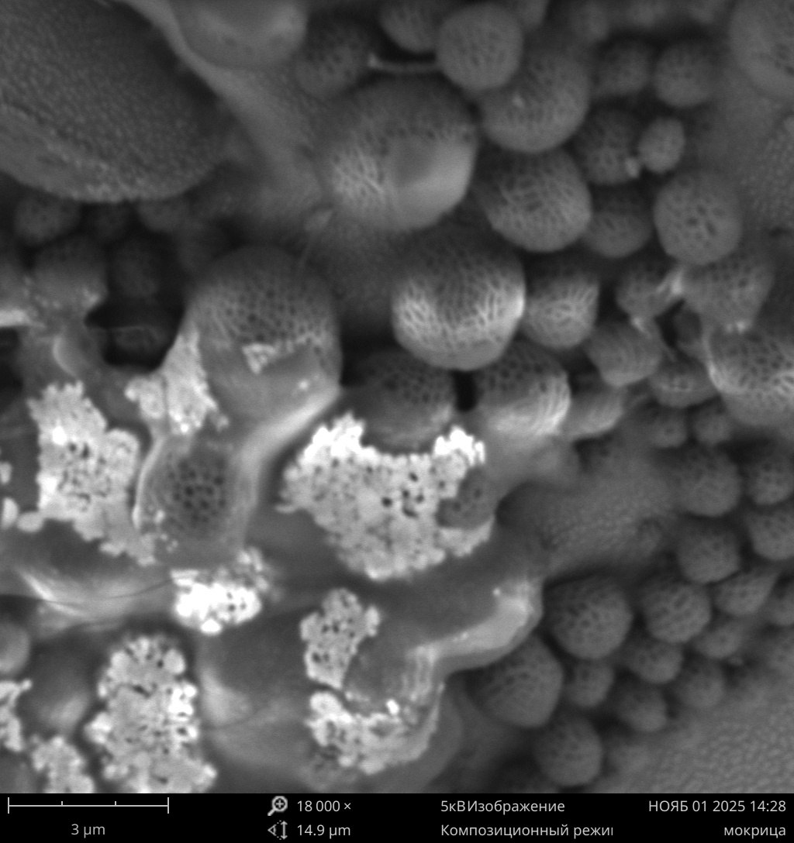
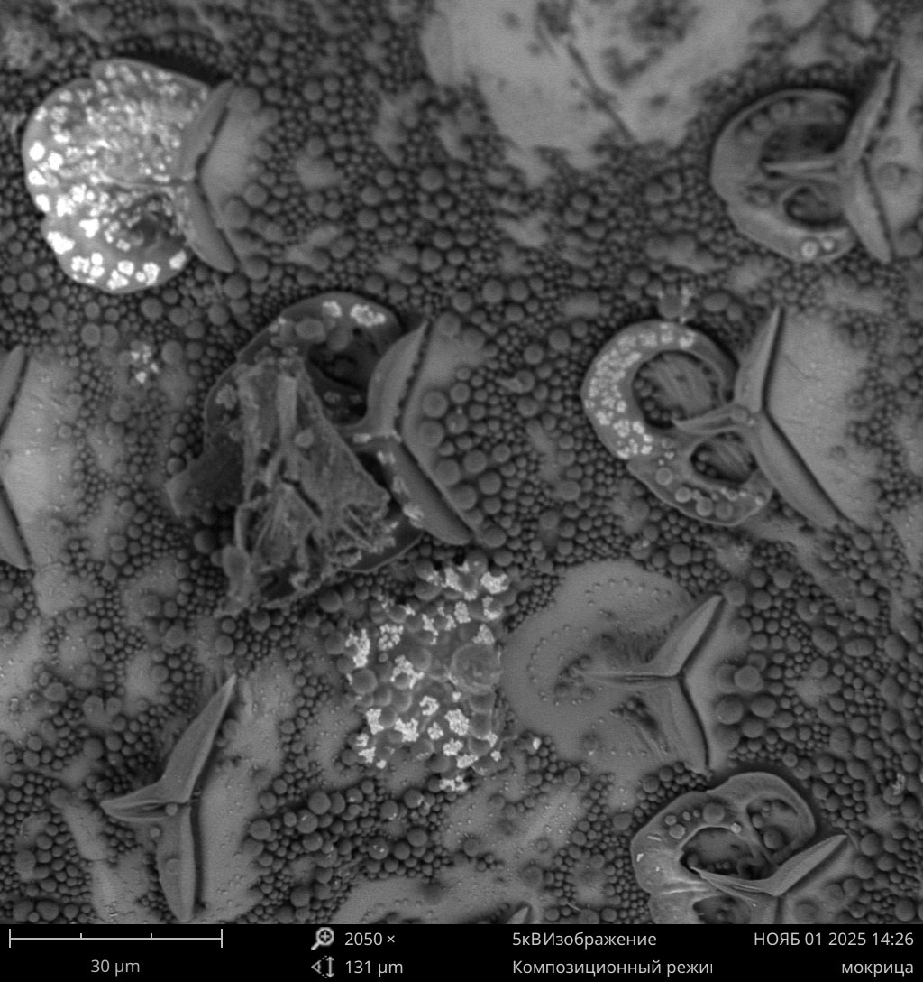

Приложение2

Рисунок 4. Оптимальные условия температуры выживаемости мокриц.

Рисунок 5. Оптимальная влажность для жизни мокриц, зараженных иридовирусом.

Рисунок 6. Скорость заражения мокриц по уровням.

Приложение3
Сравнительная характеристика моллюсков
 | Голый слизень | Испанский слизень | Янтария обыкновенная
Наличие Раковины | Полностью  отсутствует | Полностью отсутствует | Есть, но редуцированная
Размер и форма | Небольшой, 3-5 см. Тело морщинистое, с сетчатым рисунком | Крупный, массивный,  8-12 см. Тело жесткое, плотное, с выраженной границей мантии | Небольшая, 2-3см.Тело не может полностью уйти в раковину. Промежуточная форма
Окрас | Светлый: кремовый, сероватый, бежевый с тёмными пятнами и сетчатым рисунком | Яркий: от оранжевого и кирпично-красного до коричневого. По краю ноги часто видна оранжевая полоса | Тело светло-серое, желтовато-коричневое. Раковина полупрозрачная, желто-коричневая или янтарная
Среда обитания и питание | Влажные места: огороды, поля, луга. Серьёзный вредитель сельского хозяйства, всеяден | Влажные места, сады, парки, овраги. Очень агрессивный всеядный вредитель, вытесняет другие виды | Влажные биотопы у воды: берега водоёмов, болота, сырые луга. Питается микроскопическими водорослями и детритом на растениях
Экологическая роль и статус | Инвазивный вредитель. Наносит значительный ущерб культурным растениям | Опасный инвазивный вид- агрессор. Быстро размножается, устойчив к хищникам наносит огромный ущерб | Безвредный аборигенный вид. Важная часть природных экосистем, пища для птиц и животных

Приложение4
Таблица Лабораторная оценка эффективности и специфичности иридовируса мокриц как агента биоконтроля над инвазивными слизнями при проверке воздействия на аборигенный вид улиток.
Время (день) | Чашка 1  Субстрат из-под мокриц | Чашка 2  Живые зараженные | Чашка 3  Останки мокриц | Чашка 4  Контроль
1 | Все слизни и улитки живы, обычный образ жизни | Все слизни и улитки живы, обычный образ жизни | Все слизни и улитки живы, обычный образ жизни | Все слизни и улитки живы, обычный образ жизни
2 | Все слизни и улитки живы, обычный образ жизни | Мокрицы и слизни, улитки редко пересекаются, нет снижения активности | Все слизни и улитки живы, обычный образ жизни, панцирей становится меньше | Все слизни и улитки живы, обычный образ жизни
3 | Небольшое снижение активности, двигаются, но с меньшей скоростью | Начинается стадия низкой активности, слизни и улитки почти не двигаются | Заметное снижение активности и слизней и улиток | Все слизни и улитки живы, обычный образ жизни
4 | 1 улитка погибла, остальные стали неактивными | 1 слизень и 2 улитки погибли, остальные всё также почти не двигаются | 2 слизня погибли, остальные также вялые | Все слизни и улитки живы, обычный образ жизни
5 | 3 Слизня погибло, улитки остаются более активными чем, слизни | Мокрицы остаются активными, в то время как слизни и улитки почти не двигаются | Ещё 1 слизень и 1 одна улитка погибли | Все слизни и улитки живы, обычный образ жизни
6 | Ещё 2 улитки погибло, слизни держатся кучками | 2 улитки и 5 слизней погибло, мокрицы остаются активными | Никто не погиб, всё также остаются вялыми и не активными | Все слизни и улитки живы, обычный образ жизни
7 | 1 слизень погиб | Последняя улитка погибла, остались 4 слизня | 4 слизня и 3 улитки погибли, могут быть на одном месте до 2-3 часов | Все слизни и улитки живы, обычный образ жизни
8 | Никто не погиб | Никто не погиб | Никто не погиб, крайне малая активность | Все слизни и улитки живы, обычный образ жизни
9 | 1 слизень погиб | Никто не погиб | Мертвых панцирей стало значительно меньше | Все слизни и улитки живы, обычный образ жизни
10 | 2 улитки почти перестали двигаться | 3 слизня погибло, последний почти не двигается | Последние 1 улитка и 3 слизня погибло. | Все слизни и улитки живы, обычный образ жизни
11 | 1 улитка и 2 слизня погибли, остальные прижались к стенкам чашки | Слизень по-прежнему почти не двигается, мокрицы остались такими же активными | На одиннадцатый день никого не осталось, все погибли | Все слизни и улитки живы, обычный образ жизни
12 | Последняя улитка погибла | Последний слизень погиб, все мокрицы остались живыми | все погибли | Все слизни и улитки живы, обычный образ жизни
13 | Ещё 2 слизня погибли, последний ползает вдоль стенок чашки | все погибли | все погибли | Все слизни и улитки живы, обычный образ жизни
14 | Последний слизень остался жив, но стал очень вялым и неактивным | все погибли | все погибли | Все слизни и улитки живы, обычный образ жизни

Приложение 5
Таблица - Итоговая таблица протокола эксперимента
№ | Экспериментальная группа | Состав группы (количество особей) | Субстрат и ключевой фактор | Цель и обоснование группы
1 | Контрольная | 10 слизней + 5 улиток Янтария | Чистый, стерильный субстрат (почва/кокосовый грунт). Патоген отсутствует. | Оценка фоновой смертности. Позволяет убедиться, что гибель в других группах вызвана именно воздействием фактора, связанного с зараженными мокрицами, а не стрессом от условий содержания.
2 | Останки мокриц | 10 слизней + 5 улиток Янтария | Субстрат с добавлением измельченных панцирей мертвых мокриц, зараженных иридовирусом. | Модель пассивной передачи через трупы. Проверка, может ли вирус передаться при поедании или контакте с фрагментами погибших переносчиков. Это имитирует ситуацию, когда слизень находит мертвую зараженную мокрицу в природе.
3 | Живые зараженные мокрицы | 10 слизней + 5 улиток Янтария | Субстрат с добавлением 5-10 живых мокриц на поздней стадии заражения иридовирусом. | Модель активной передачи при контакте. Проверка передачи вируса через прямое взаимодействие (конкуренция, защита), а также через выделения (экскременты, слизь) зараженных, но еще живых мокриц.
4 | Субстрат из-под мокриц | 10 слизней + 5 улиток Янтария | Субстрат, взятый из контейнера с зараженными мокрицами (с их экскрементами, остатка

Приложение 6

Таблица 1. Динамика численности и состояния популяций в течение эксперимента
Неделя | Численность слизней, шт. | Общая численность мокриц, шт. | Степень зараженности мокриц иридовирусом (количество особей)
Неделя | Численность слизней, шт. | Общая численность мокриц, шт. | Уровень 0 (здоровые) | Уровень 1 (слабая) | Уровень 2 (сильная)
1 | 5 | 15 | 5 | 7 | 3
2 | 4 | 17 | 7 | 10 | 0
3 | 0 | 23 | 10 | 6 | 7
Примечание: Уровень зараженности оценивался по визуальным признакам (например, интенсивность синего окрашивания).

